xxx
Mazda Genusstour: Reise in den Seewinkel
Viel Sport, wo man ihn nicht erwarten würde: Im kleinen Reiseauto und in der Erholungs-Oase inmitten des Vogel-Paradieses. Dazu g´schmackiges am Teller und im Glas

Grinsen, angesichts der handlichen Sportlichkeit des Autos. Staunen angesichts der Landschaft. Wir flitzen vorbei an unzähligen Weinstöcken und Gemüsefeldern
und fahren weiter gen Süden. Das Ziel liegt im östlichsten Winkel Österreichs, einen Steinwurf vor der ungarischen Grenze und am Rande des Nationalparks Seewinkel – einem Vogelparadies. Und einem Weinparadies.
Für die Nachtruhe beziehen wir einen gemütlichen Bungalow im Vila Vita Pannonia Resort.
Es gibt hier einiges, oder besser gesagt, alles: Hochseilgarten, Tennisplätze, einen See, Fußballplatz, Volleyballplatz, Dressurplatz, Wellnessbereich mit Naturschwimmteich.
Der Bungalow selbst duftet nach Holz, es wartet eine Terrasse mit bequemer Lümmelecke, Eine Küche würde ebenfalls bereit stehen, sofern wir Lust aufs kochen hätten – und nicht das Hotelrestaurant den Gaumentanz in mehreren Gängen und mit einer prall gefüllten
Weinkarte zelebrieren würde.
Der nächste Tag beginnt mit schlechten Gewissen und die vor den Toren des Hotels gelegene „Lange Lacke“ ist perfekt für eine lockere 10-Kilometer-Radelrunde. Der Wind ist zwar heftig, dafür entschädigen aber hunderte Vögel und eine kaum berührte Landschaft. Flüssige Offenbarungen winken am Nachmittag im Genusskeller der Steindorfers in Apetlon. Das familiäre Weingut ist ein Geheimtipp und setzt auf Qualität aus Leidenschaft. Und
das schmeckt man. Beachtlich ist die Sortenvielfalt, was Roland Steindorfer einfach erklärt: „Die Natur hat es gut mit uns gemeint, denn der Boden eignet sich für verschiedenste Weinsorten.“
Reisezeit: Ideal von Mitte April bis Oktober.
Kulinarisches: Im Gowerl-Haus warten Produkte aus der Nationalparkregion wie
Besonderheiten vom Mangalitza-Schwein aus eigener Freilandhaltung und nach Originalrezept gemachter Illmitzer Leberkäse.
Das Stadlbräu verbindet Seewinkler
Gemütlichkeit mit typisch
österreichischer Tradition. Wer
genug vom Wein hat, kann hier
auch selbst gebrautes Bier „tanken“
(www.vilavitapannonia.at).
Das Weingut Steindorfer ist ein
echter Geheimtipp
(www.weingut-steindorfer.at).Spargel bis zum herbstlichen Wild und Enten & Gänsen zum Jahresabschluss. Dazu trinkt man Ausgesuchtes aus der Wachau
Unterkunft: Zimmer mit Vierstern-Komfort bieten der Kirchenwirt, und das Renaissancehotel Raffelsberger Hof.

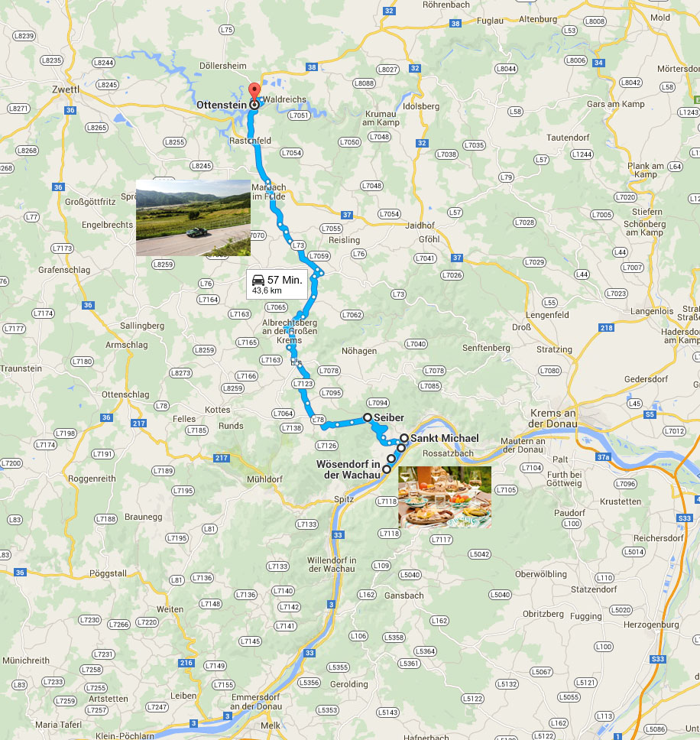
Route: Google Maps

